Lietotāja palīgs

MeklēLNA ir meklētājs, kas nodrošina piekļuvi Vienotajai valsts arhīvu informācijas sistēmai, kurā atrodama informācija par Latvijas Nacionālā arhīva (LNA) arhīvos (Latvijas Valsts arhīvs, Latvijas Valsts vēstures arhīvs, Personāla dokumentu valsts arhīvs, zonālie arhīvi un Latvijas Valsts kinofotofono dokumentu arhīvs) glabāšanā esošajiem fondiem, lietām un dokumentiem.
Vispilnīgākā ir informācija par fondiem. Lietu līmeņa datu ievade un precizēšana turpinās. Sistēmā ievadīti tikai daži procenti no LNA uzkrāto lietu nosaukumiem. MeklēLNA nav atrodama informācija par lietām, kuru nosaukumi satur ierobežotas pieejamības informāciju (piemēram – personas datus konkrētās hronoloģiskās robežās).

Saturs
Meklēšana 2
Vienkāršā meklēšana 2
Izvērstā meklēšana 4
MeklēLNA filtra pielietošana 7
Meklēšanas rezultātu saraksts 8
Meklēšanas rezultātu apskate 9
Dokumentu pasūtīšana 11
E-pakalpojums “Glabājamo vienību pasūtīšana darbam lasītavā” 12
Papildus informācija 15
Aprakstīta Fonda sistematizācija 15
Uzskaites saraksts un glabājamās vienības 15
Vārdnīca 16

Meklēšana
MeklēLNA var meklēt, izmantojot vienkāršo meklēšanu un izvērsto meklēšanu.

Vienkāršā meklēšana

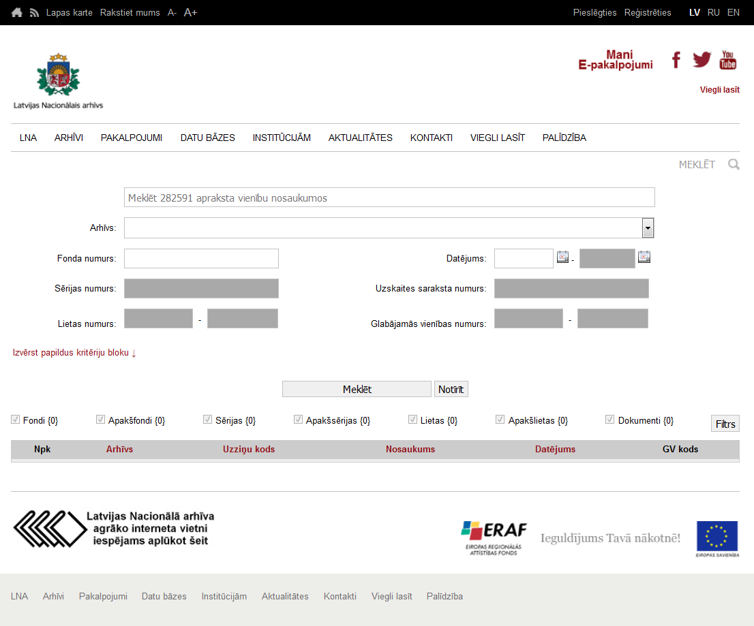

Meklē, norādot kritērijus:
- Apraksta vienības (fonda, sērijas, lietas, dokumenta) nosaukumu vai vārdu nosaukumā. Var meklēt pēc pilna vārda, vārda daļas vai frāzes.
- Arhīvu. Izvēlas arhīvu, lai ierobežotu meklēšanu.
- Fonda numuru. Fonda numuru var norādīt ar un bez litera (piem. – 1015; P1015).

  - Meklēšanas rezultāts, meklējot fonda numuru bez litera.
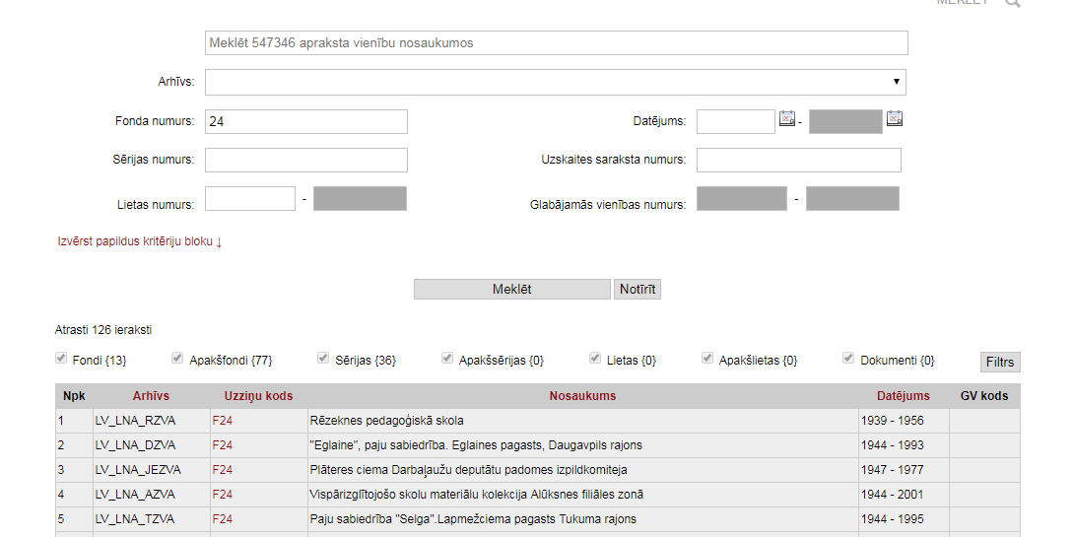
  - Meklēšanas rezultāts, meklējot fonda numuru ar literu.
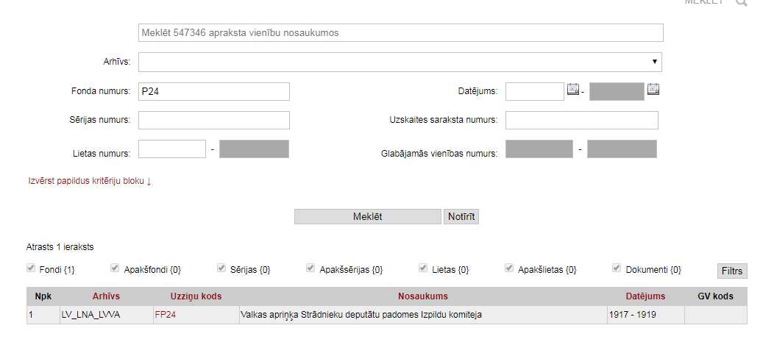
NB | Ievadot numuru šajā laukā, meklēšanas rezultātos atlasa arī visas pārējās fondam pakārotās apraksta vienības – apakšfondus, sērijas, apakšsērijas, lietas un dokumentus. (ja nav izmantots filtrs).

- Sērijas numuru. Laukā var veikt ierakstus tikai tad, kad norādīts fonda numurs. Sērijas norāda, lietojot arābu ciparus, beigās punktu neliek. Piemēram, 1 vai 1.1
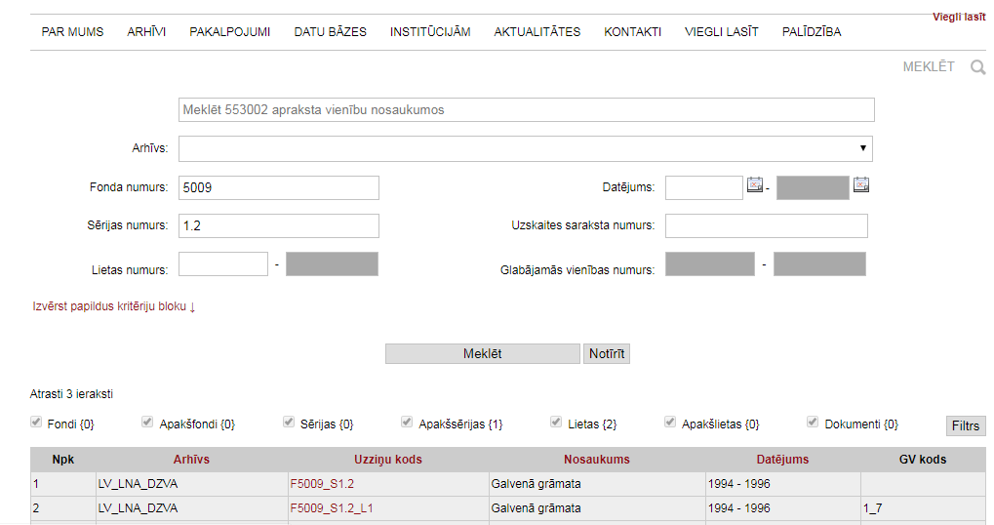

- Lietas numuru. Laukā var veikt ierakstus tikai tad, kad norādīts fonda numurs. Meklējuma rezultātā sistēma piedāvās sarakstu ar visām šāda nr. lietām fondā. Vairāk par lietām sadaļā – Aprakstīta Fonda sistematizācija.
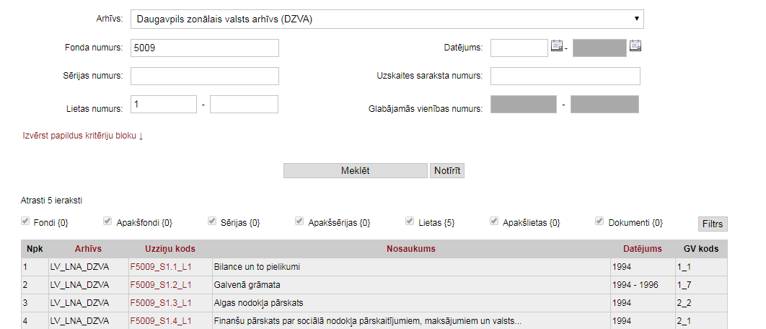
- Uzskaites saraksta [glabājamo vienību apraksta] numuru. Laukā var veikt ierakstus tikai tad, kad norādīts fonda numurs.
- Glabājamās vienības numuru. Laukā var veikt ierakstus tikai tad, kad norādīts fonda un uzskaites saraksta numurs. Vairāk par Uzskaites sarakstu un glabājamo vienību sadaļā - Uzskaites saraksts un glabājamajās vienības.
- Datējumu. Datējums norādāms formātā dd.mm.gggg; mm.gggg; gggg.

Izvērstā meklēšana

Izvērstā meklēšana sniedz iespēju palielināt meklēšanu ierobežojošos kritērijus un iespējams meklēt gan tikai izvērstajos laukos, gan papildināt jau iepriekš norādītos meklēšanas parametrus.

Lai izmantotu izvērsto meklēšanu, jāizvēlas „Izvērst papildus kritēriju bloku”

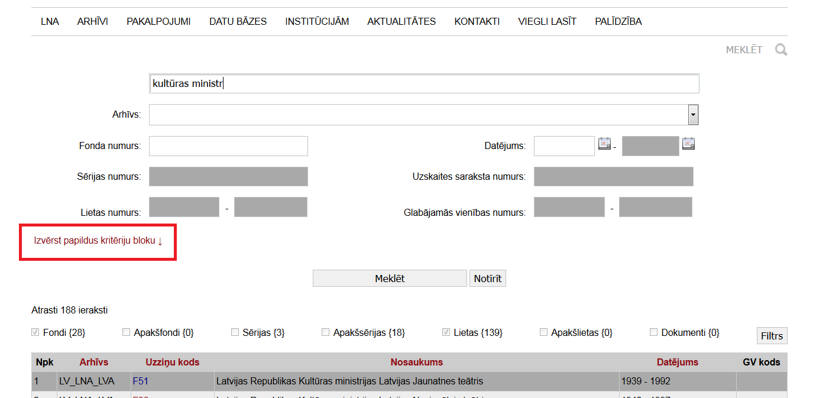

Meklē izvērsti, norādot kritērijus:
- Fondradi /Autoru. Meklē pēc autora/dokumentu radītāja nosaukuma. Laukā var meklēt pēc pilna vārda, vārda daļas un frāzes.
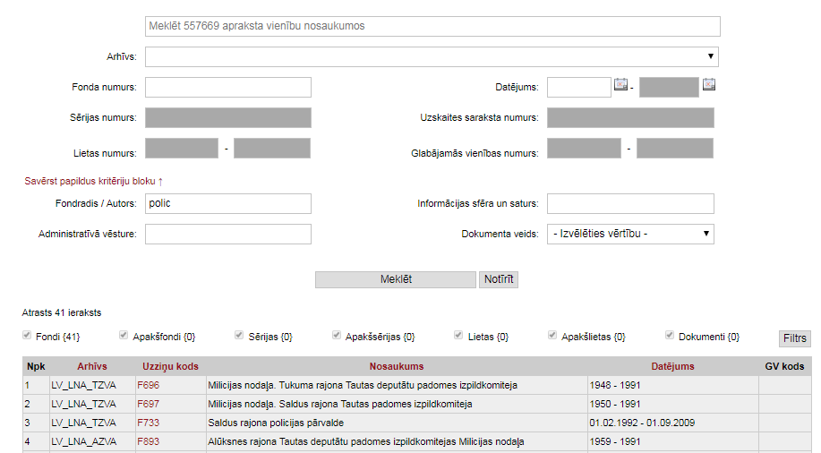
NB | Meklēšanas rezultātos tiek rādīti tie fondi, kuru apraksta datos norādīts fondradis, kura nosaukumā iekļauts meklētājā ievadītais vārds, tā daļa vai frāze. (Piem. – Kultūras ministrija, ministr, polic u.c.)

- Informācijas sfēra un saturs. Meklē apraksta laukā Informācijas sfēra un saturs ievadīto informāciju par fondā esošo dokumentu veidiem un to tematiku, notikumiem, ko tie atspoguļo, uz kādu darbības jomu vai dzīves sfēru tie attiecas, kādus laika posmus vai ģeogrāfiju tie aptver, cik pilnīgs ir dokumentu sastāvs.
- Administratīvā vēsture. Meklē apraksta laukā Administratīvā vēsture ievadīto informāciju par fondraža/dokumentu autora izveidošanos, juridisko statusu, likvidāciju u.c.
NB | Meklējot laukos Fondradis /Autors, Informācijas sfēra un saturs un Administratīvā vēsture, jāņem vērā, ka šī informācija pievienota tikai daļai apraksta vienību, lielākoties Fonda un Sēriju/Apakšsēriju līmeņiem.
- Dokumenta veids. Iespējams sašaurināt meklēšanu norādot dokumentu veidu – Artefakts, Elektronisks dokuments, Fonodokuments, Fotodokuments, Karte, plāns, Kinodokuments, Tekstuāls dokuments, Videodokuments un Vizuāls dokuments.

MeklēLNA filtra pielietošana

MeklēLNA ir iespējams izmantot meklēšanas rezultātu filtrēšanu.

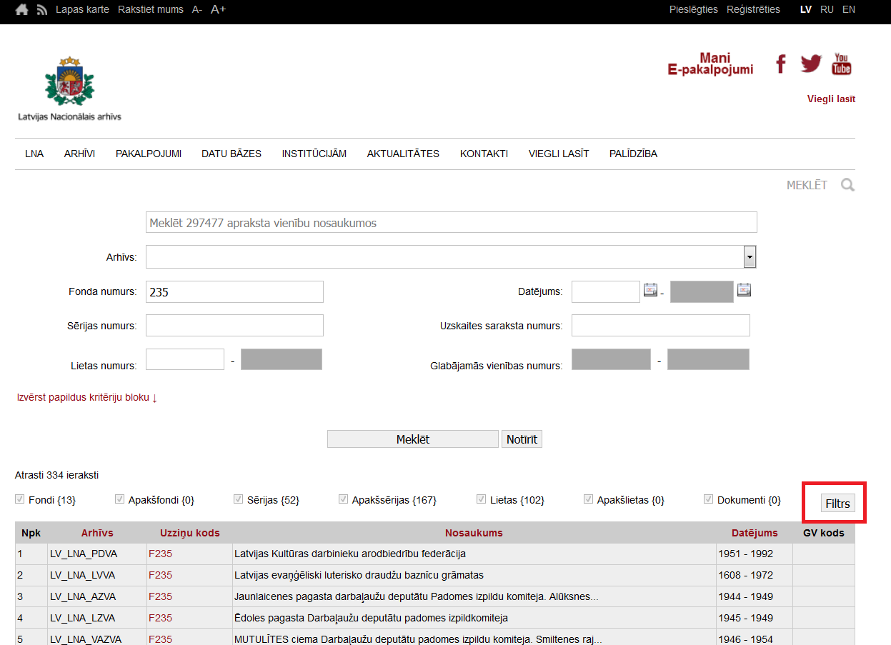

Izvēloties filtru, atveras logs, kurā var atzīmēt interesējošus apraksta vienību līmeņus, piemēram – tikai fondus, fondus un lietas u.c. Kad izvēle izdarīta, nospiež „Filtrēt” un tiek atrādīts jau filtrēts saraksts.
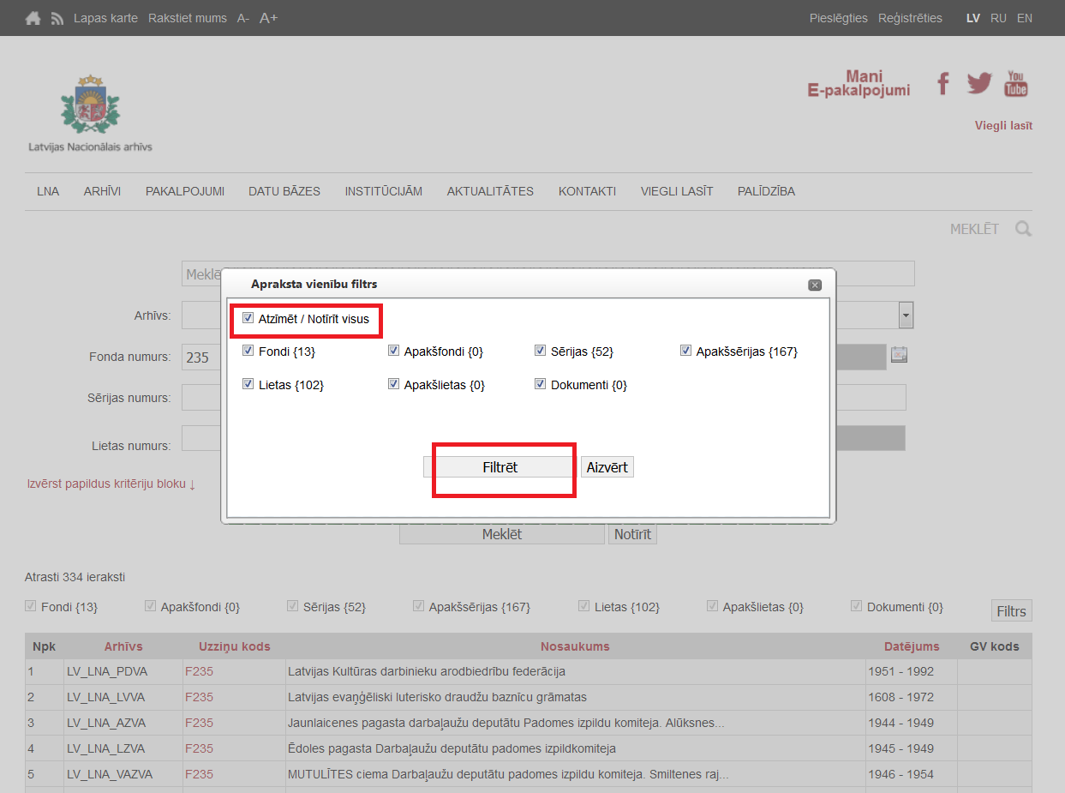
Filtrā pieejama funkcija „Atzīmēt/Notīrīt visu”. Ja izvēlētais filtrs vairs nav nepieciešamas, jāveic filtra atjaunošana filtra logā ar funkciju “Atzīmēt/notīrīt visus”.
To, vai meklēšanas rezultātu atlasē izmantoti filtri, var redzēt pirms rezultātu tabulas izvietotajā sistematizācijas elementu rindā. Ja izvēles rūtiņā nav ķeksīša, šis sistematizācijas elements nav iekļauts meklēšanas rezultātu sarakstā.
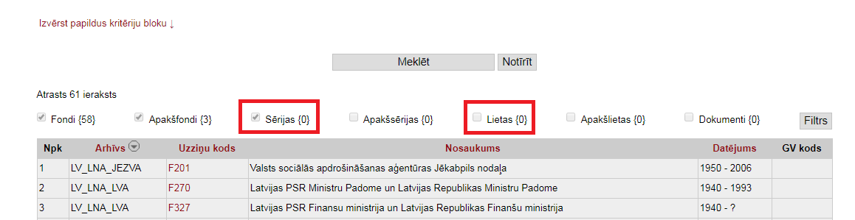

Meklēšanas rezultātu saraksts

Rezultātu sarakstā tiek parādīti visi ieraksti, kas atbilst meklēšanas pieprasījumam, vai pirmie 500 ieraksti. Rezultāti vienmēr tiek attēloti hierarhiskā secībā – fonds, sērijas, apakšērijas, lietas, utt.
Rezultātus iespējams kārtot augošā vai dilstošā secībā kolonām Arhīvs, Uzziņu kods, Nosaukums, Datējums.
Virs rezultātu saraksta redzams kopējais atrasto ierakstu skaits un to sadalījums pa apraksta līmeņiem (fondi, sērijas, apakšsērijas, lietas, dokumenti).

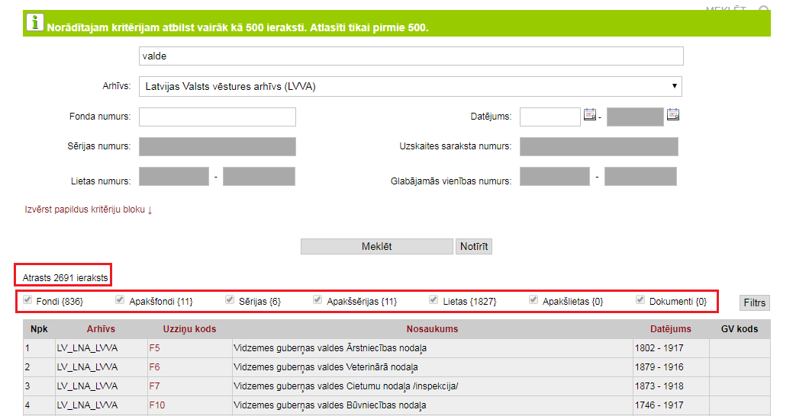
Katram ierakstam rezultātu sarakstā tiek rādīta šāda informācija:
Npk – apraksta vienības numurs pēc kārtas meklēšanas rezultātos.
Arhīvs – attēlota tā arhīva abreviatūra, kurā atrodas dokumenti.
Uzziņu kods – apraksta vienības uzziņu kods, kas sastāv no apraksta vienības fonda [piem. F293], sērijas [piem. F3_S1.6], lietas [piem. F141_S3.5_L12] (atkarībā no apraksta līmeņa). Klikšķinot uz uzziņu koda atveras kartīte, kurā atrodama plašāka informācija par konkrēto apraksta vienību.
Nosaukums – Apraksta vienības nosaukumus.
Datējums – Apraksta vienības datējums.
GV kods – tiek attēlots lietām un ir to unikālais identifikators, kas jāizmanto, pasūtot dokumentus un veidojot zinātniskās atsauces.

Meklēšanas rezultātu apskate

Meklēšanas rezultātu sarakstā, klikšķinot uz apraksta vienības uzziņu koda, tiek atvērta konkrētās apraksta vienības kartīte Vienotajā valsts arhīvu informācijas sistēmā (VVAIS).
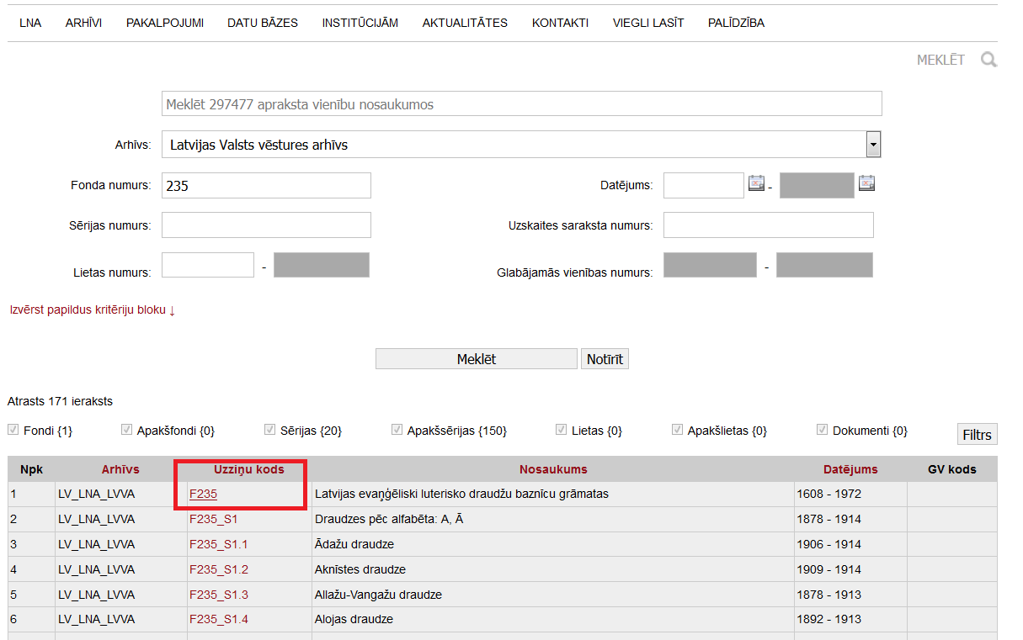
Apraksta vienības kartīte sastāv no šķirkļiem “Identifikācija”, “Konteksts un saturs” un “Pieejamība un saistītie dokumenti”.
Šķirklī „Identifikācija” atrodams apraksta vienības uzziņu kods, pilns nosaukums, izvietojums fonda sistematizācijas shēmā. Šeit atrodama arī informācija par apraksta vienības apjomu, datējumu, dati par informācijas nesēju. Tāpat vairumam lietu, kas nodotas arhīvā līdz 2000. gadam, ir norādīts “vecais uzziņu kods”, kas atbilsts iepriekš plaši lietotajam uzziņu kodam – fonds, apraksts lieta – iekļaujot arī arhīva kodu. Šo kodu var izmantot lietas pasūtīšanai lasītavā.
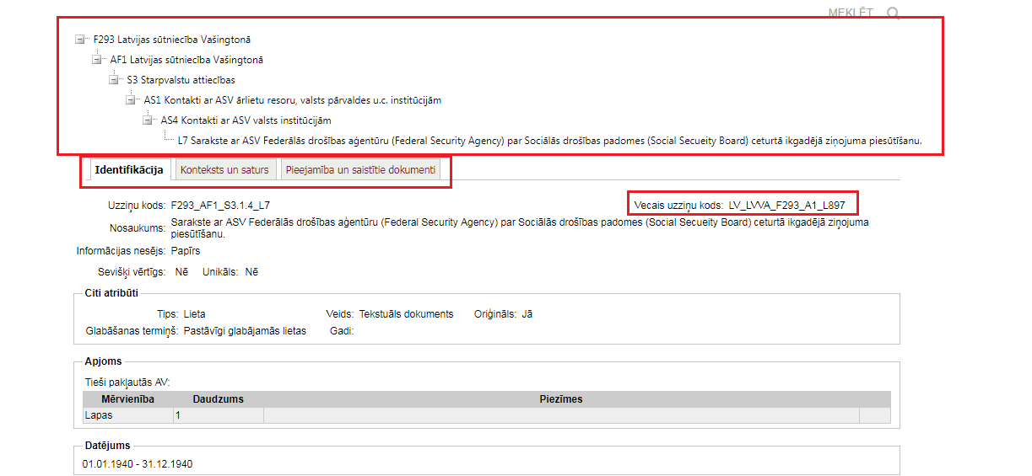
Šķirklī „Konteksts un saturs” atrodama informācija par dokumentu veidošanās konteksta informāciju – norādi uz fondradi/fondražiem, administratīvo un arhīvisko vēsturi u.c. Kā arī informāciju par apraksta vienības saturu un informācijas sistematizācijas noteikumiem apraksta vienības ietvaros.

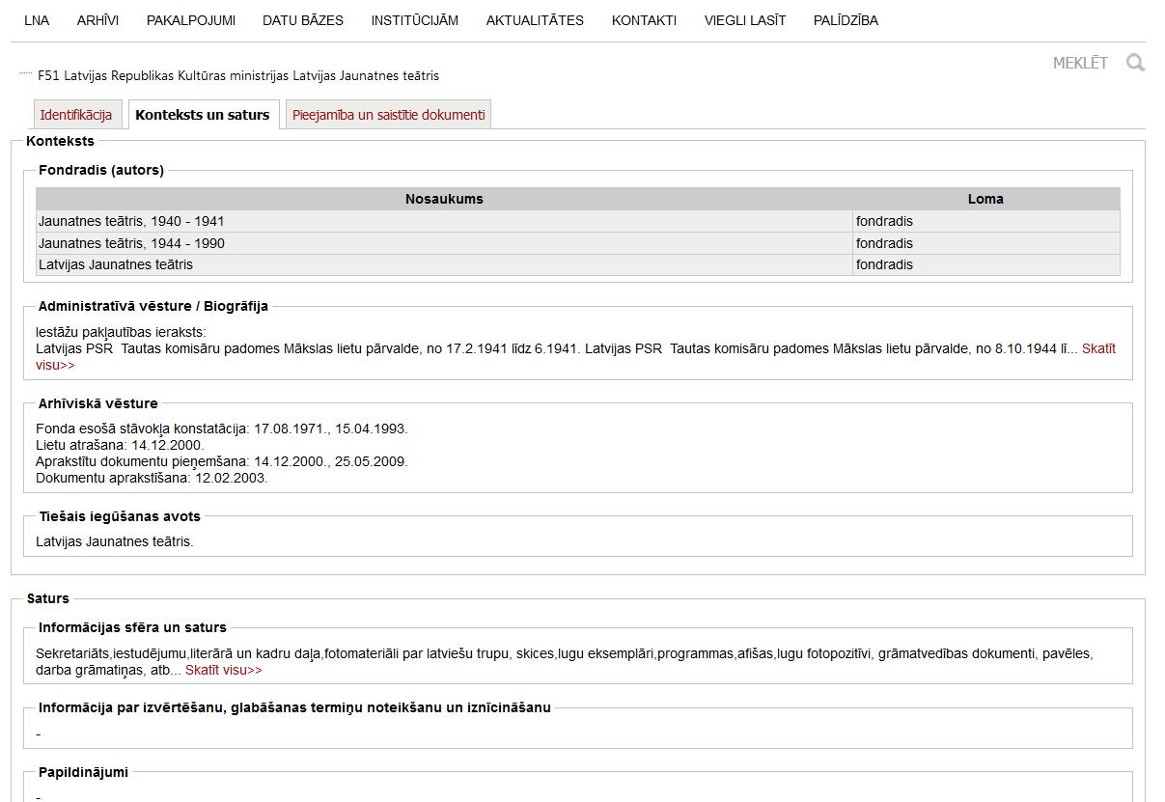

Šķirklī „Pieejamība un saistītie dokumenti” atrodama informācija par apraksta vienības pieejamības, reproducēšanas ierobežojumiem un noteikumiem, kopiju esamību, informācijas valodu un rakstību, apraksta vienības citi nosaukumi, lielākoties svešvalodā u.c. par apraksta vienību norādītā informācija.
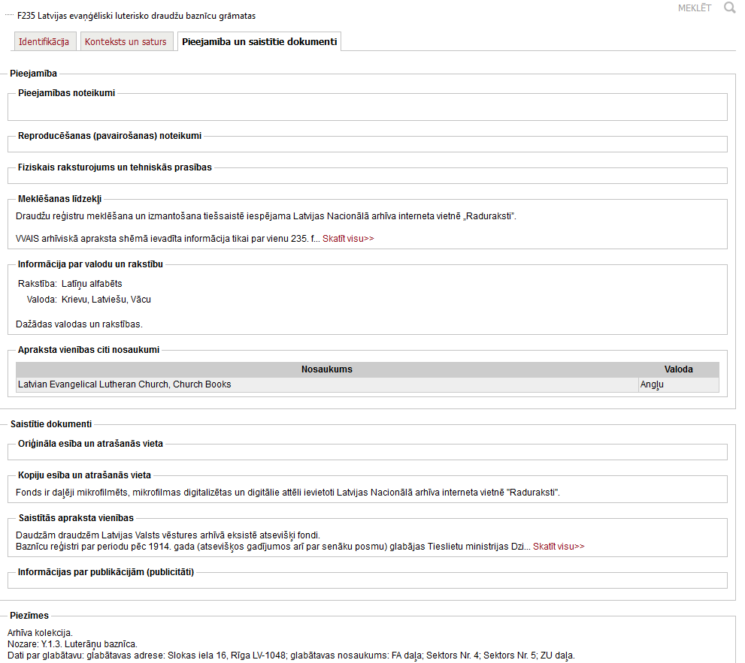

NB | Apraksta vienības kartītē ievadītās informācijas daudzums ir atšķirīgs – fonda līmenī informācijas ir vairāk, lietu līmenī visbiežāk aizpildīti ir tikai obligātie lauki.

Dokumentu pasūtīšana

Šajā MeklēLNA izstrādes stadijā pasūtīt nepieciešamos dokumentus darbam lasītavā vai pasūtīt dokumentu kopijas tieši no meklēšanas rezultātu formas nav iespējams. To iespējams izdarīt, izmantojot arhīva pakalpojumus (sīkāku informāciju skat. sadaļā Pakalpojumi), t.sk. E-pakalpojumu Latvijas Nacionālā arhīva tīmekļa vietnē. Lai pasūtījums būtu precīzs, tajā jānorāda precīzs lietas jeb glabājamās vienības uzskaites kods, kas sastāv no:
Arhīva koda:
AZVA – Alūksnes zonālais valsts arhīvs
CZVA – Cēsu zonālais valsts arhīvs
DZVA – Daugavpils zonālais valsts arhīvs
JZVA – Jelgavas zonālais valsts arhīvs
JEZVA – Jēkabpils zonālais valsts arhīvs
LZVA – Liepājas zonālais valsts arhīvs
RZVA – Rēzeknes zonālais valsts arhīvs
SZVA – Siguldas zonālais valsts arhīvs
TZVA – Tukuma zonālais valsts arhīvs
VAZVA – Valmieras zonālais valsts arhīvs
VEZVA – Ventspils zonālais valsts arhīvs
LVVA – Latvijas Valsts vēstures arhīvs
LVA – Latvijas Valsts arhīvs
KFFDA – Latvijas Valsts kinofotofonodokumentu arhīvs
PDVA – Personāla dokumentu valsts arhīvs.

Fonda numura
GV koda.
Piemēram: LVVA_F235_A15_L13
vai LVVA_F3723_2_2071

E-pakalpojums “Glabājamo vienību pasūtīšana darbam lasītavā”

Latvijas Nacionālais arhīvs nodrošina e-pakalpojumu “Dokumentu pasūtīšana darbam lasītavā”. E-pakalpojums ir pieejams reģistrētiem lietotājiem, kas ir reģistrēti darbam lasītavā izmantojot Latvijas Nacionālā arhīva portālu (mājaslapu). Reģistrēties darbam lasītavā.
Latvijas Nacionālā arhīva mājaslapā www.arhivi.gov.lv sadaļā Pakalpojumi – E-pakalpojumi – Dokumentu pasūtīšana darbam lasītavā atrodama saite uz pakalpojumu.
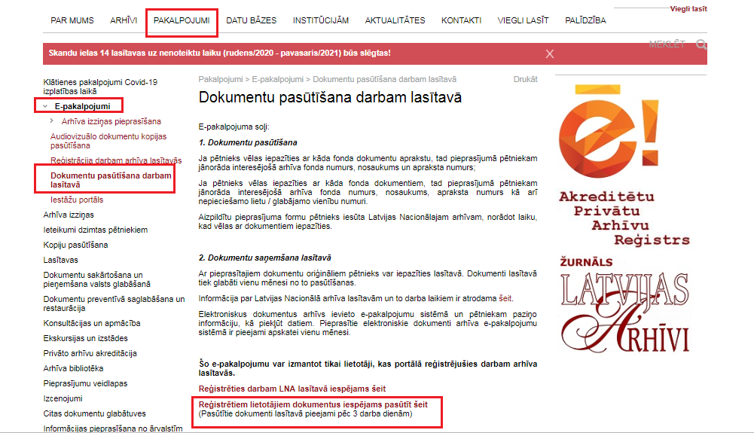

Izvēloties saiti, atveras lietotāja profila ieraksts par reģistrāciju arhīva lasītavā. Dokumentu pasūtīšanas darbam lasītavā veidlapa pieejama atverot pietiekuma datuma hipersaiti.
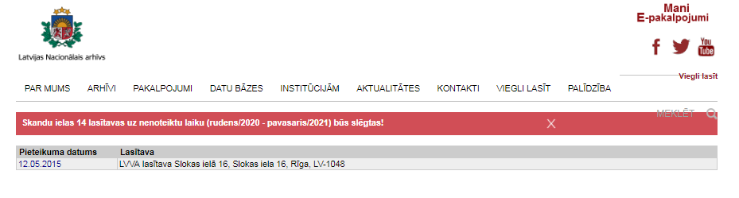
Pieprasījuma veidlapas aizpildes uzsākšanai, izvēlas “Pievienot manuāli”.
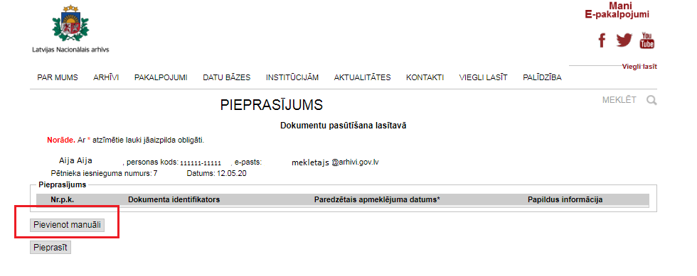
Atveroties pieprasījuma veidlapai, aizpildāmi šādi lauki: Arhīvs, Fonda liters un/vai numurs, Uzskaites saraksta nr., GV [Glabājamās vienības] numurs (iespējams norādīt arī glabājamo vienību intervālu, bet ne vairāk kā 40 vienības).
Ar funkciju “Pievienot vēl”, iespējams pievienot papildus Glabājamo numuru rindas pieprasījumā.
Lai turpinātu pieprasījuma apstrādi, jānospiež “Pievienot...”

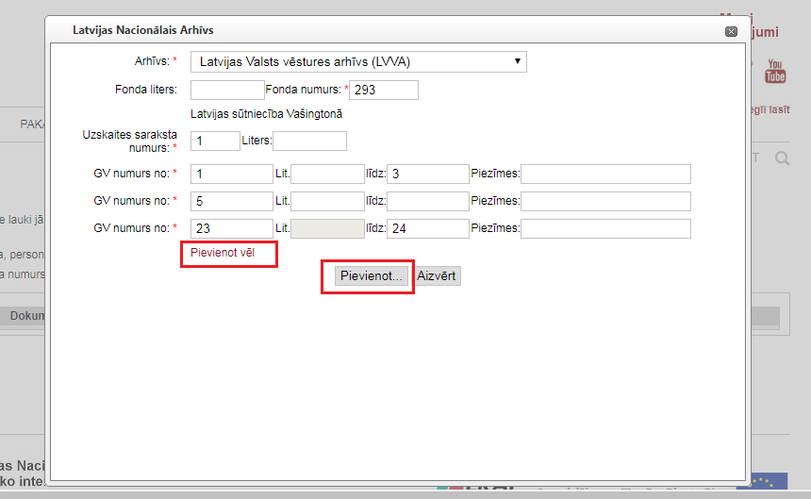

Aizveroties Glabājamo vienību manuālās pievienošanas logam, lietotājs atgriežas pie pieprasījuma veidlapas, kur var norādīt: laiku, kad vēlas saņemtu lietu lasītavā, pievienot piezīmes arhīva darbiniekam vai dzēst lietas, ko tomēr nevēlas iekļaut pasūtījumā.
Pēc pieprasījuma aizpildes, to iesniedz, nospiežot “Pieprasīt”.
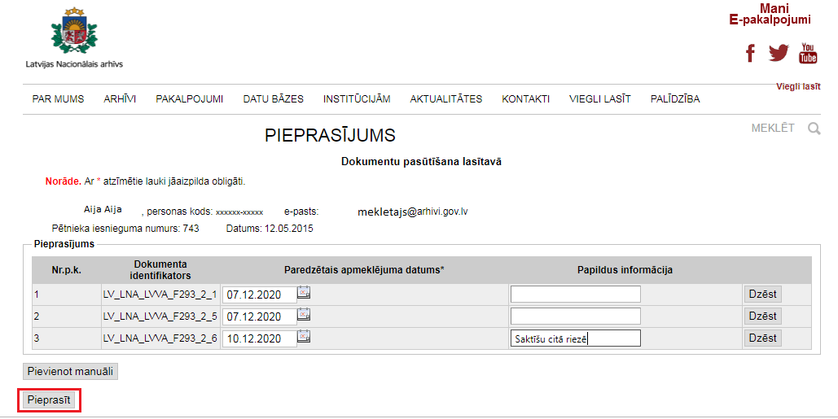

Sistēma paziņo par veiksmīgu pieprasījuma iesniegšanu apstrādei.
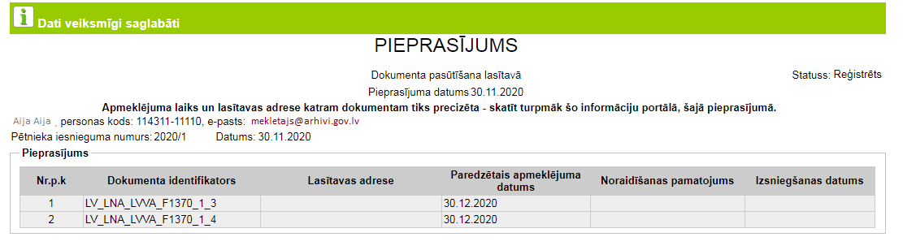
Pieprasījuma statusam var sekot līdzi Latvijas Nacionālā arhīva portāla lietotāja kontā, šķirklī “Pakalpojumi”, izvēloties interesējošā pieprasījuma datuma hipersaiti.
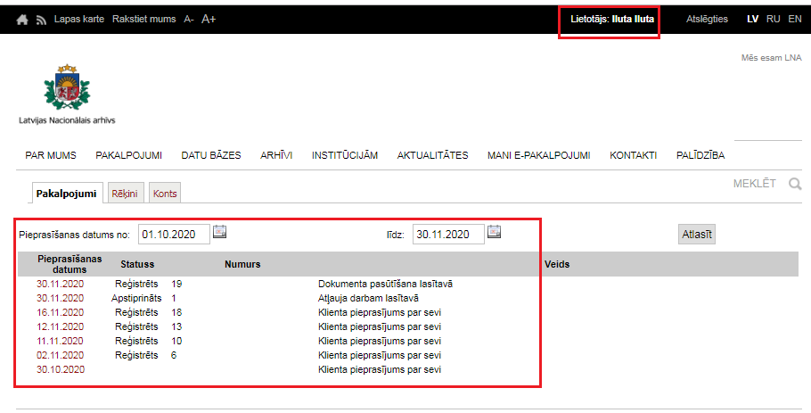

Papildus informācija

Aprakstīta Fonda sistematizācija
Aprakstot dokumentus, veido vairāklīmeņu arhīvisko aprakstu, kas sastāv no savstarpēji hierarhiski saistītiem aprakstiem par katru apraksta vienību. Arhīva fonda hierarhiskās struktūras attēlojums ir vairāklīmeņu arhīviskā apraksta shēma. Vairāklīmeņu arhīviskā apraksta shēmā dokumentus sistematizē apakšfondos, sērijās un to apakšlīmeņos (apakšsērijās) un sērijās iekļauj lietu līmeņa apraksta vienības.
MeklēLNA meklēšanas rezultātus kārto pēc apraksta vienībām, vienlaicīgi sniedzot informāciju arī par glabājamajām vienībām, kas atrodama kolonā “GV kods”, kur pirmais cipars apzīmē Uzskaites sarakstu, bet otrais Lietas numuru uzskaites sarakstā. “GV koda” dati ir nemainīgi, turpretī sēriju, apkšsēriju un lietu nr. var laika gaitā mainīties, ja notiek fonda pilnveidošana vai papildināšana.

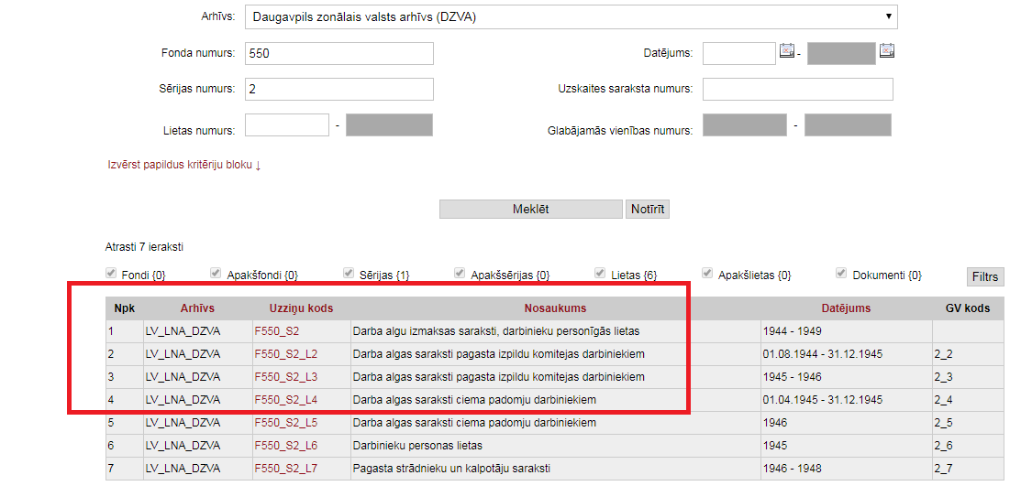
NB | Ja meklēšanas rezultātos redzams kādas lietas iztrūkums, tad tas ne vienmēr nozīmēs, ka lietas nav vispār, bet drīzāk, ka lietas nosaukums satur personas datus un nav izpaužams publiski. Neskaidrības gadījumā un pēc papildus informācijas vienmēr jautā arhīva speciālistam.

Uzskaites saraksts un glabājamās vienības

Uzskaites saraksts ir meklēšanas līdzeklis, kas atklāj arhīva fonda glabājamo vienību (lietu) saturu, nostiprina to sistematizāciju un nodrošina glabājamo vienību uzskaites funkciju. Uzskaites sarakstu mēdz saukt arī par glabājamo vienību aprakstu/ lietu aprakstu/ fonda aprakstu.
Uzskaites sarakstos iekļautas arhīva dokumentu uzskaites vienības – Glabājamās vienības (lietas), kas ir fiziski norobežots dokuments vai dokumentu grupa ar atsevišķu uzskaites numuru. Tā var būt lieta, fotodokuments, kinolentes rullītis u.tml.

02.12.2020.

Vārdnīca

Apraksta vienība – Arhīva dokuments vai dokumentu kopums (lieta, sērija, fonds), ko uzskata par vienotu veselumu un kas ir par pamatu atsevišķam aprakstam.

Fonds (arī arhīva fonds) – Juridiskas vai fiziskas personas darbības rezultātā radies arhīva dokumentu kopums – arhīva klasifikācijas un uzskaites vienība.

Glabājamā vienība – Arhīva dokumentu uzskaites vienība, kas ir fiziski norobežots dokuments vai dokumentu grupa ar atsevišķu uzskaites numuru. Tā var būt lieta, fotodokuments, kinolentes rullītis u. tml.

Uzskaites saraksts (arī glabājamo vienību apraksts, lietu apraksts) – Meklēšanas līdzeklis, kas atklāj arhīva fonda glabājamo vienību saturu, nostiprina to sistematizāciju un nodrošina glabājamo vienību uzskaites funkciju.

Sērija – Arhīva fonda sistematizācijas vienība – vienveidīgu vai radniecīgu (pēc formas, veida, rašanās, saņemšanas vai izmantošanas u.c.) dokumentu (lietu) kopums, kas radies, veicot vienu funkciju vai darbību, un sistematizēts kā vienots veselums.

LVKFFDA plašāka datubāze atrodama vietnē www.redzidzirdilatviju.lv
Eiropas Parlamenta un Padomes Regula (ES) 2016/679 (2016. gada 27. aprīlis) par fizisku personu aizsardzību attiecībā uz personas datu apstrādi un šādu datu brīvu apriti un ar ko atceļ Direktīvu 95/46/EK, un Arhīvu likums
Liters ir fonda numuram pievienots papildus simbols (lielākoties burts), lai nodrošinātu fonda numuru unikalitāti viena arhīva ietvaros
Pilna “Arhīvu terminoloģijas rokasgrāmata” atrodama šeit

